

ROTINA DE AULA JARDIM I 16-09-2020 (Quarta - feira)



* O telefone – Bia Bedran( link no blog)



Vídeos

* Vídeoaula com as Professoras (Link no blog)

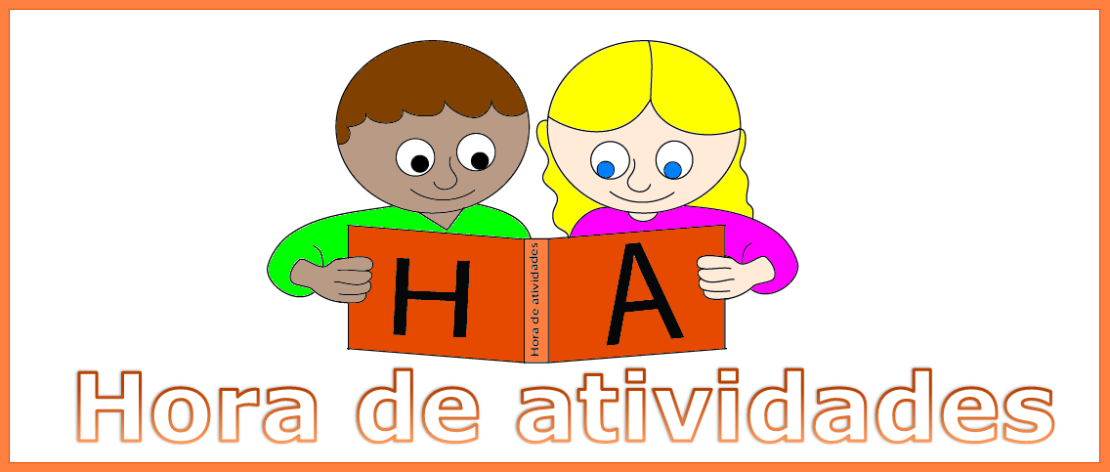

* Explorar em Atividades 3: Página 69 e 71



* Explorar para Casa 3: Página 63 e 65
* Atividade de Folha

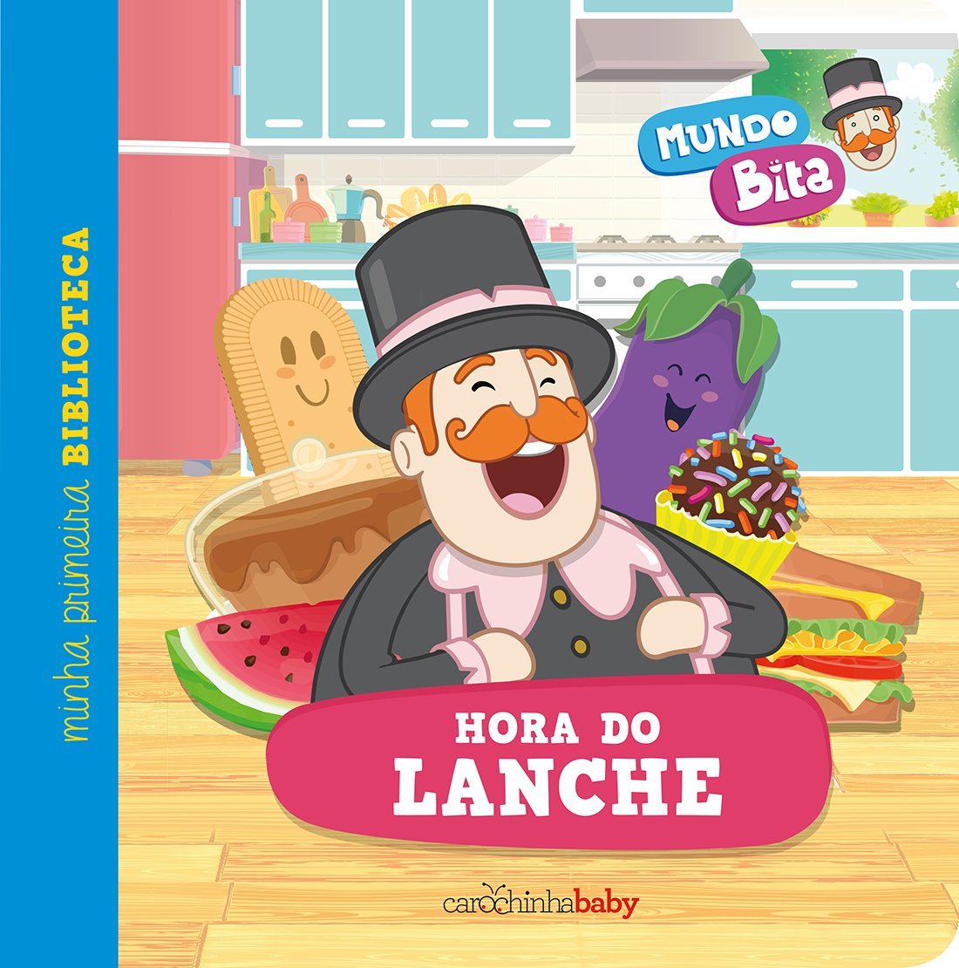

* Dica para hora do lanche:
* Bolo de cenoura
* suco
* Fruta



AULA EXTRA: Inglês com a tia Tais (Link no blog )